Proyecto 4.2. Limpiar la cruz roja
Un dibujo de la cruz roja hecho con bolitas se manchó con ceniza; el propósito del programa que hay que hacer es limpiar la imagen de ceniza, sacando las bolitas negras. Construí ese programa. El tablero inicial y el tablero final se dan a continuación.
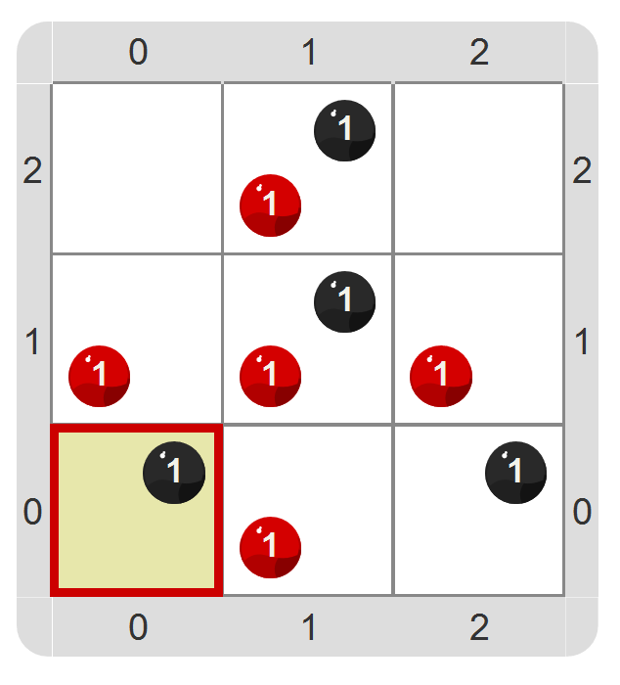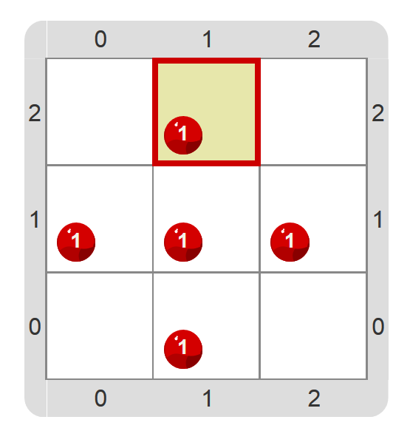
Tablero inicial Tablero final
Fijate que el tablero inicial va a ser siempre el mismo, con lo cual tenés que encontrar qué comandos precisás y en qué orden. ¿Qué pasa si te equivocás en el orden de los comandos? Es complicado resolver este problema usando solamente los comandos Mover y Sacar, ¿no?
Pastilla: El que busca, encuentra
¿Habrá más de un programa que funcione para este problema? Para probar, tratá de guardar el programa que hiciste en la computadora y hacer otro distinto. Para guardar el programa, usá el ícono al lado del de seleccionar proyecto. ¡Acordate de ponerle un nombre distinto a cada solución!
